電子機器トータルソリューション展2021
資料№４
資料№４
資料№４
JEP/TEP Show 出展企業募集要領
資料№４

5G、自動車、IoT、ロボット、ウェアラブル等を具現化する技術の展示会『電子機器トータルソリューション展2021（JEP/TEP Show）』に出展する企業を募集します。
本展示会の募集では、通常の価格よりも安価で手間なくご出展頂け、さらには、当会が出展をサポート致しますので、これまで展示会に出展経験のない企業様も安心してご出展頂けます。是非、貴社の販路開拓、技術PRにご活用ください。

■電子機器トータルソリューション展2021 概要■
会 期：2021年5月2６日（水）～28日（金）10：00～17：00
会 場：東京ビッグサイト 青海展示棟全ホール ＋ WEBセミナー
規 模：2019年実績 出展者数：507社 小間数：1,372小間 来場者数：44,110名
主 催：日本電子回路工業会、エレクトロニクス実装学会、日本ロボット工業会
共 催：産業タイムズ社、工業通信、JTBコミュニケーションデザイン、
全国電子部品流通連合会、東京都電機卸商業協同組合、光産業技術振興協会
展示会HP：http://www.jpcashow.com/

■電子機器トータルソリューション展2021（JEP/TEP Show）概要■
会 期：2021年5月26日（水）～28日（金）10：00～17：00
会 場：東京ビッグサイト 青海展示棟全ホール ＋ WEBセミナー
共 催：全国電子部品流通連合会、東京都電機卸商業協同組合、日本電子回路工業会
出展対象：全国電子部品流通連合会、東京都電機卸商業協同組合 会員企業
ブース：以下、2種類をご用意しております。
参加費：スタンダードブース 25万円（税別） ／ ミニマムブース 15万円（税別）
申込締切：2021年2月23日（火）
お申込：別紙の出展申込書に必要事項を記入の上、下記までお申込ください。
なお、出展企業の展示位置は、事務局にて決めさせて頂きます。
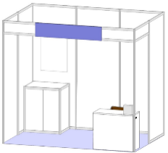  スタンダードブース  （幅3m×奥行2m）  ・展示台1台  ・社名サイン 一式 ・パイプ椅子1脚  ・パンチカーペット ・パラペット一式  ・パネル 一式 ・名刺受け  ・コンセント1口 ・受付カウンター1台 | 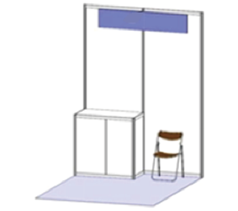  ミニマムブース  （幅2m×奥行1m）  ・展示台1台  ・社名サイン一式 ・パイプ椅子1脚  ・バックパネル一式 ・パンチカーペット  ※電源はついておりません。

■スケジュール■
開催までの  スケジュール | 2月 | 3月 | 5月
 | 出展申込締切  2月23日（火） | 出展者説明会  （3月中旬予定） | 搬入日 展示会開催  5月25日（火） 5月26（水）～28日（金）

■お問い合わせ及び申込み先■
電子機器トータルソリューション展 運営事務局 株式会社JTBコミュニケーションデザイン
TEL：03-5657-0767 Ｅ－Ｍａｉｌ：jpcashow@jtbcom.co.jp 担当：西潟、小島

